UNIVERSIDADE FEDERAL FLUMINENSE
ALEX SANDRO SILVA BATISTA DE SOUZA
JOSÉ RICARDO DA COSTA SAMPAIO

VISUALIZADOR PARA DADOS DE MÚLTIPLA ESCOLHA
COM MAPEAMENTO DO DUAL SCALING

Niterói
2019
ALEX SANDRO SILVA BATISTA DE SOUZA
JOSÉ RICARDO DA COSTA SAMPAIO

VISUALIZADOR PARA DADOS DE MÚLTIPLA ESCOLHA
COM MAPEAMENTO DO DUAL SCALING

Trabalho de Conclusão de Curso submetido ao Curso de Tecnologia em Sistemas de Computação da Universidade Federal Fluminense como requisito parcial para obtenção do título de Tecnólogo em Sistemas de Computação.

Orientador(a):
Altobelli de Brito Mantuan

NITERÓI
2019
Folha reservada para a ficha catalográfica
ALEX SANDRO SILVA BATISTA DE SOUZA
JOSÉ RICARDO DA COSTA SAMAPIO

VISUALIZADOR PARA DADOS DE MÚLTIPLA ESCOLHA COM
MAPEAMENTO DO DUAL SCALING
SUBTÍTULO

Trabalho de Conclusão de Curso submetido ao Curso de Tecnologia em Sistemas de Computação da Universidade Federal Fluminense como requisito parcial para obtenção do título de Tecnólogo em Sistemas de Computação.

Niterói, ___ de _______________ de 2019.
Banca Examinadora (provisório):
_________________________________________
Prof. Altobelli de Brito Mantuan, <Título>. – Orientador
UFF – Universidade Federal Fluminense

_________________________________________
Prof. ou Profª. <NOME>, <Título>. – Orientador ou Avaliador
<Sigla da Universidade> - <Nome da Universidade>

A dedicatória é opcional, no qual o autor presta homenagem ou dedica seu trabalho a alguém.

Dedico este trabalho a(o) minha(meu) esposa(o) e aos meus estimados filhos.
AGRADECIMENTOS
(EXEMPLO) A Deus, que sempre iluminou a minha caminhada.

A meu Orientador Fulano de Tal pelo estímulo e atenção que me concedeu durante o curso.

Aos Colegas de curso pelo incentivo e troca de experiências.

A todos os meus familiares e amigos pelo apoio e colaboração.

Epígrafe é a inscrição colocada no início de um trabalho, de um capítulo ou partes principais. É opcional para a monografia.

Delete as caixas amarelas

“A Escola é uma arena onde grupos sociais lutam por legitimidade e poder”.
Dinair Leal da Hora
RESUMO
O resumo deve apresentar os pontos relevantes de um texto, no mesmo momento ele terá que dar uma visão rápida e clara dos conteúdos, metodologias e das conclusões do trabalho. As frases têm que ter uma sequência lógica e objetiva. A fonte do estilo é Arial e tamanho 12.
Palavras-chaves: palavra1, palavra2 e palavra3.
O resumo e abstract devem ser digitados sem parágrafo inicial e o espaçamento entre linhas é simples. Lembre-se que já existem estilos que formatam o texto adequadamente. Remova as caixas amarelas antes de imprimir.

ABSTRACT (opcional)
The summary must present the excellent points of a text, at the same moment it will have that to give a fast and clear vision of the contents, methodologies and of the conclusions of the work. The phrases have that to have a logical and objective sequence. The source of the style is so great Arial and 12.
Key words: word1, word2 and word3.
LISTA DE ILUSTRAÇÕES
Figura 1: Exemplo de Figura. 19

LISTA DE TABELAS
Tabela 1: Exemplo de Tabela. 19

LISTA DE GRÁFICOS
Gráfico 1: Exemplo de um gráfico 18

LISTA DE ABREVIATURAS E SIGLAS
LDB – Lei de Diretrizes e Bases
MALO – Museu ao Ar Livre de Orleans
SMA – Secretaria Municipal de Administração
SME – Secretaria Municipal de Educação
SUMÁRIO

RESUMO 9
ABSTRACT (opcional) 10
LISTA DE ILUSTRAÇÕES 11
LISTA DE TABELAS 12
LISTA DE GRÁFICOS 13
LISTA DE ABREVIATURAS E SIGLAS 14
1 INTRODUÇÃO 17
2 TRABALHOS RELACIONADOS 17
2.1 TEXTO DO TRABALHO 18
2.1.1 REFERÊNCIAS BIBLIOGRÁFICAS 18
2.1.2 CITAÇÕES 19
2.1.3 IDIOMA ESTRANGEIRO 20
2.1.4 FIGURAS, GRÁFICOS E TABELAS. 20
2.1.5 NOTAS ENTRE O ORIENTADOR E O ALUNO 21
3 FUNDAMENTAÇÃO TEÓRICA 22
4 VISUALIZADOR 22
5 TESTES 22
6 CONCLUSÕES 22
REFERÊNCIAS BIBLIOGRÁFICAS 23
ANEXOS 24

INTRODUÇÃO
Parte inicial do texto, onde devem constar a delimitação do assunto tratado, o problema ou oportunidade, objetivos da pesquisa, motivação para fazer a pesquisa, métodos usados e resultados encontrados, quando for o caso, e outros elementos necessários para situar o tema do trabalho, bem como a estrutura do documento.
A introdução pode ter a seguinte ordem:
- O que é o trabalho? (1 ou 2 parágrafos)
- Motivação para desenvolvê-lo? (1 parágrafo)
- Métodos usados, quando for o caso (linguagens, protocolos, metodologias, etc.) ( 1 ou 2 parágrafos)
- Organização do trabalho:
  - no Capítulo 2....;
  - o terceiro capítulo é dedicado ...;
  - ...; e
  - finalmente, no Capítulo “tal”, temos as conclusões e indicações para futuros trabalhos.

TRABALHOS RELACIONADOS

Neste capítulo colocamos algumas informações relevantes para a elaboração do TCC.
O processo de desenvolvimento do TCC é interativo, e ocorre através de sucessivos e-mails. O aluno envia versões intermediárias para seu orientador, que o direciona para a próxima versão. Desta forma, o trabalho vai sendo elaborado e quando o orientador decide que o trabalho está pronto para ser avaliado pela Banca, este o encaminha para avaliação. A avaliação da banca pode resultar em um conjunto de sugestões para o aprimoramento do trabalho, cabendo ao orientador encaminhar ao seu orientando as modificações a serem efetuadas. Ao final desse processo o trabalho estará pronto para ser entregue em sua versão em capa dura, que é um requisito obrigatório para a aprovação no TCC.

TEXTO DO TRABALHO

O presente documento foi digitado no estilo e formatos necessários para a elaboração do TCC, portanto guardem uma cópia, para salvar as informações nele contidas, e o utilize como base para desenvolver o TCC. Para digitar, selecione o texto de modelo e troque pela sua redação. O parágrafo está justificado com a primeira linha recuada em 02 centímetros, entrelinha em 1,5.
Na sequência temos uma lista das principais recomendações durante a escrita.

REFERÊNCIAS BIBLIOGRÁFICAS
Na seção de “REFERÊNCIAS BIBLIOGRÁFICAS” temos dois exemplos para o formato das referências. Elas devem ser utilizadas no texto com o formato [1] para a primeira referência da lista e assim por diante, em ordem. Se utilizar um site como referência use o modelo em [2]. Quando se referir a uma página específica, como no caso de uma citação use [1, p.32]. Lembre-se de que definições, conceitos, estatísticas, gráficos, ou seja, qualquer afirmação ou dado contido no texto que não for seu deve exibir uma referência. Outra questão é que devemos ter cuidado na seleção das referências, por exemplo, o Wiki não é uma referência confiável, pois existem muitos erros. Uma boa dica é usar a referência automática que já coloca as citações na ordem correta e faz a referência (no final do documento) de forma automática. Com isso, caso alguma referência seja acrescentada depois, você não precisa rever toda a lista citada. Para isso vá no menu referência e clique em inserir citação [1].

CITAÇÕES
Citação: É a menção do texto de informação extraída de outra fonte para esclarecer, ilustrar ou sustentar o assunto apresentado. Podemos classificá-las em Curta e Longa. “Curta: É transcrita entre aspas, com o mesmo tipo e tamanho da letra utilizados no parágrafo do texto no qual será inserido. O uso das aspas delimita a citação direta”. [1, p.154].
(Exemplo de Citação Longa) É transcrita em parágrafo distinto. Inicia na margem de parágrafo, sem deslocamento na primeira linha e termina na margem direita. Longa: É transcrita em parágrafo distinto. Inicia na margem de parágrafo, sem deslocamento na primeira linha e termina na margem direita. Longa: É transcrita em parágrafo distinto. Inicia na margem de parágrafo, sem deslocamento na primeira linha e termina na margem direita [1, p. 155].

IDIOMA ESTRANGEIRO

Todos os termos que não pertençam à língua portuguesa devem ser destacados em itálico. Os termos não usuais devem ser definidos ou no texto ou em notas de rodapé.

FIGURAS, GRÁFICOS E TABELAS.
As figuras, gráficos e tabelas devem ser referenciadas no texto, por exemplo: no Gráfico 1 apresentamos um exemplo. Os índices já foram criados neste texto, para colocar novos objetos pressione o botão direito do mouse sobre o objeto, selecione “legenda” e digite sua descrição para o objeto. Após este procedimento basta atualizar o índice que ele será incluído.
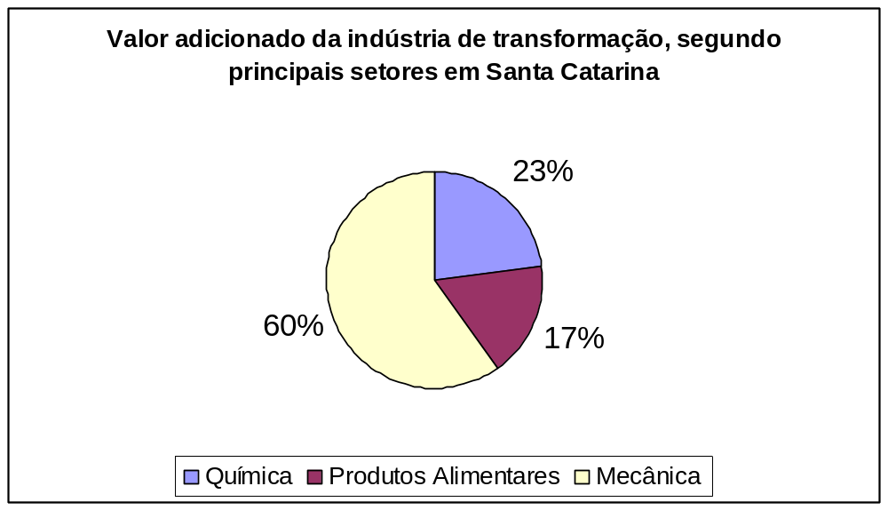
Gráfico 1: Exemplo de um gráfico
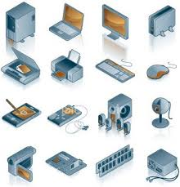
Figura 1: Exemplo de Figura.

Tabela 1: Exemplo de Tabela.
Tabela exemplo | Descrição
1 | Campo 1
2 | Campo 2

NOTAS ENTRE O ORIENTADOR E O ALUNO
Nossa interação é feita através de e-mails, mas essa forma de comunicação pode ser prejudicial se escrevermos um texto muito longo, portanto devemos ser objetivos. As observações diretamente no texto do TCC têm se demonstrado mais produtivas, a forma e estratégia são combinadas entre o tutor orientador e o orientando.

FUNDAMENTAÇÃO TEÓRICA

VISUALIZADOR

TESTES

CONCLUSÕES

Neste capítulo devem ser colocadas as conclusões que o aluno obteve durante a elaboração do trabalho, bem como o que pretende após sua conclusão (especialização, mestrado, aplicar os conhecimentos em alguma área...).

REFERÊNCIAS BIBLIOGRÁFICAS
Aqui vale a dica da utilização da forma automática no MSWord ou no LibreOffice:
Neste momento, você começa a elaborar em índice analítico todas as referências que usaram-se para fazer o trabalho monográfico.

- CARDOSO, Alcionê Damásio. Vantagens e Desvantagens na Forma de Escolha de Diretor de Escola na Rede Pública Estadual de Santa Catarina, 2002. Dissertação (Mestrado em Gestão Institucional) – Curso de Pós Graduação em Educação, UnC-UNICAMP, Caçador, SC.
- SOUZA, Celso de Oliveira. Histórico da Fundação Educacional Barriga Verde. <http://www.febave.org.br/historico.htm> Acesso em 25 abr. 2004.
ANEXOS
A função das duas definições, Anexo e Apêndice, é semelhante, mas com uma grande diferença entre elas: a autoria. O ANEXO de um trabalho acadêmico deve ser aquele texto ou documento que não foi elaborado por você, tendo como objetivo servir de legitimação. Já o APÊNDICE se configura como texto ou documento elaborado por você, tendo como objetivo complementar a sua argumentação.

ANEXO A – TÍTULO DO ANEXO A

ANEXO B – TÍTULO DO ANEXO B

